
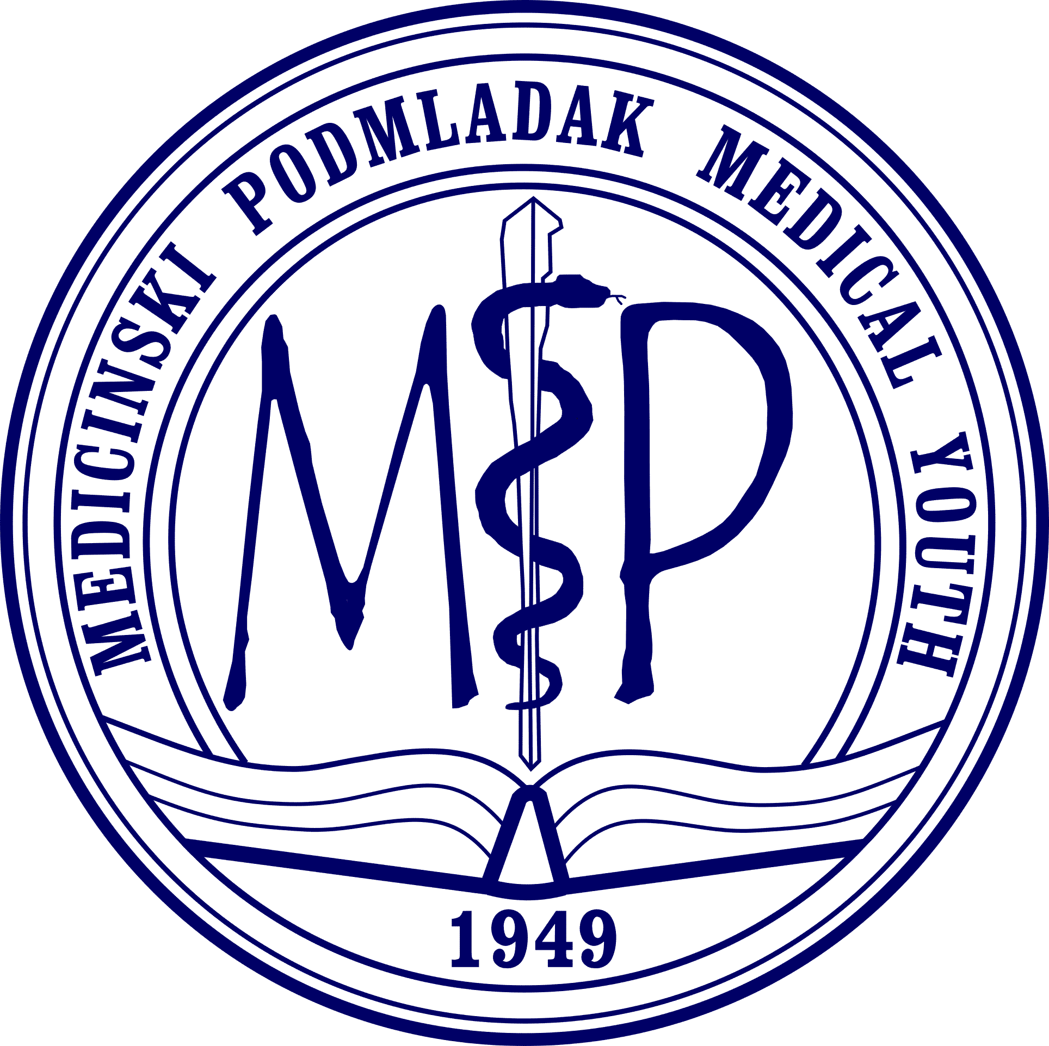
MEDICINSKI PODMLADAK
stručno-naučni časopis za studente i mlade istraživače

PROPRATNO PISMO
uredniku časopisa

Naslov rada:

Vrsta rada (originalni članak, prikaz slučaja...): i broj reči:

Kratak opis i značaj rada (do 150 reči):

Podaci o autorima, po sledećem redosledu:
Ime i prezime, adresa, broj telefona, e-mail, ustanova, nivo i godina studija. Odgovornog autora označiti podvlačenjem imena i prezimena.

Podaci o mentorima, po sledećem redosledu:
Ime i prezime, pozicija, ustanova, broj telefona i e-mail.

Naziv i adresa institucije gde je istraživanje sprovedeno:

Detaljno opisati doprinos svakog autora istraživanju i pisanju rada:

Da li su rezultati rada već prezentovani na nekom naučnom skupu?
Ukoliko je odgovor DA, navesti naziv, mesto i godinu održavanja skupa.

Navesti da li rad poseduje relevantnu Etičku dozvolu*:
*Prema Pravilniku časopisa autori originalnih naučnih radova moraju priložiti relevantnu Etičku dozvolu

Ukoliko u radu postoje fotografije pacijenata, molim Vas da navedete da li postoji saglasnost pacijenata za upotrebu istih (Redakcija zadržava pravo da u bilo kom trenutku zatraži autorima da dostave saglasnost pacijenata):

Navesti moguće sukobe interesa (svi vidovi sponzorstva, podrške...):

AUTOR(I) i MENTOR(I) ovim potvrđuju da:

- nisu počinili ni jedan vid naučne prevare niti prekršili etička načela na kojima počiva savestan naučno-istraživački rad.

- su svi autori i svi mentori pročitali konačnu verziju rada i dali saglasnost za publikovanje.

- ovaj rad (u delovima ili celini) nije prethodno publikovan, nije u procesu recenzije kao i da nije poslat na razmatranje za publikovanje u nekom drugom časopisu.

- ukoliko u priloženi rad sadrži fotografije pacijenata, postoji saglasnost pacijenata za upotrebu istih.

- priloženi rad nije deo master, doktorske ili bilo koje druge postdiplomske disertacije.

- priloženi rad poseduje relevantnu Etičku dozvolu.

- prenose autorska prava na časopis, ukoliko rad bude prihvaćen za publikovanje.

- su sve informacije navedene u propratnom pismu tačne.

- je tačnost informacija u propratnom pismu i originalnost rada isključivo odgovornost autora i njihovih mentora, i ni u kom slučaju časopis i uredništvo ne mogu biti odgovorni za nepravilnosti bilo koje vrste u sadržaju istih.

Ime i prezime autora i potpis:

_______________________________________________________________

_______________________________________________________________

_______________________________________________________________

_______________________________________________________________

_______________________________________________________________

_______________________________________________________________

Ime i prezime mentora, potpis i pečat:

_______________________________________________________________

_______________________________________________________________

_______________________________________________________________

Pečat ustanove:

Molimo Vas da propratno pismo elektronski popunite, odštampate, a zatim sa svim potrebnim potpisima i pečatima skenirate kao JEDAN .pdf dokument, koga ćete nam dostaviti uz rad putem mail-a.

Dr Subotića 8, 11000 Beograd, tel. +381 11 36 36 382

e-mail: medicinskipodmladak@med.bg.ac.rs

